Мастер – класс на тему: « Технология раскроя тувинского национального тона».
Эпиграф: « Тувинская одежда – гордость тувинского народа». Цель: Ознакомление с традиционным кроем национального тона для дальнейшего использования в практической жизни. Задача: Научить кроить национальный тон по правилам традиционного кроя тувинцев. Оборудование: Национальная одежда, безрукавки, головные уборы, технологическая карта, компьютер, экран, национальный шелк, мелки, сантиметровая лента, линейки, лекало, ножницы. Словарь: Узун–соом (расстояние между разложенными пальцами большим и указательным = 18см); мугур–соом (расстояние между согнутым указательным и большим пальцами = 9-14 см); карыш (расстояние между большим и средним пальцами = 20 см); илиг (ширина одного пальца =1.5 см); тон (халат); кур (пояс); манчыызы (линия верхнего запаха); шыва-тон (летняя одежда из ткани с подкладом); хоректээш (безрукавка); оолет ( закрытый вырез левой полочки)
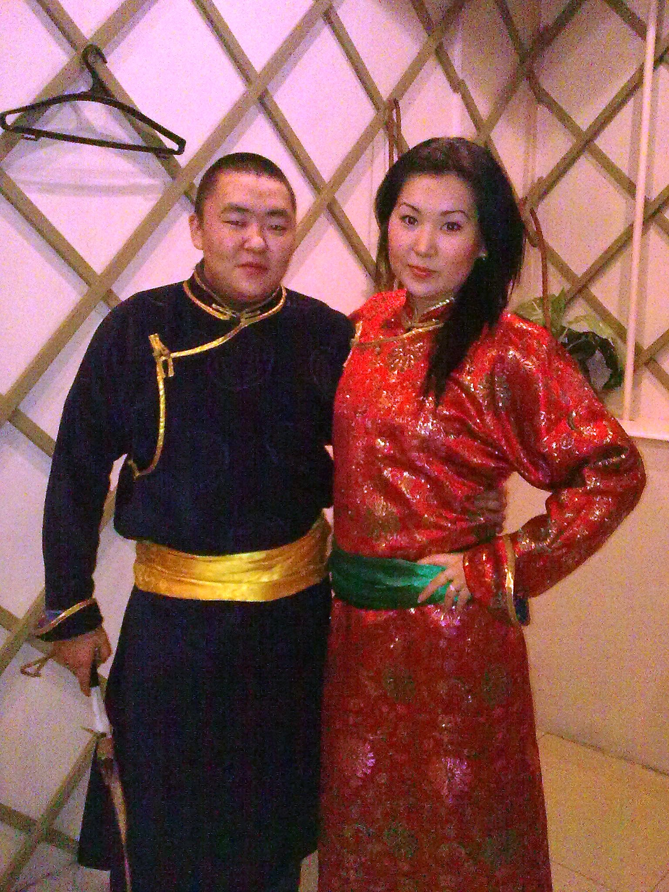

Ход занятия:
- Организационный момент. Слайд 1 Добрый день, уважаемые учителя! 2. Сообщение темы и цели занятия. Слайд 2 Тема: Технология раскроя тувинского национального тона. Цель: Ознакомление с традиционным кроем национального тона для дальнейшего использования в практической жизни. В начале я расскажу вам о тувинском костюме, который до маньчжурской экспансии выглядел иначе, чем теперь. Халат не имел стоячего воротника вокруг шеи, а глубокий запах левой стороны халата на правую сторону образовывал небольшой V-образный угол. Подобную одежду наши предки носили довольно долго. Слайд 3 Но в середине XIII века когда алчные китайские маньчжуры совершили оккупацию Северного Китая, Монголии и Тувы. Захватчики заставили подавленные народы изменить свой национальный костюм на маньчжурский манер. Слайд 4 Вот тогда и появились стоячие воротники, фигурный и более закрытый вырез левой полочки, сохранившийся с названием « оолет», а у русского народа- это называется косоворотка. Слайд 5,6 В полный комплект верхнего тувинского костюма входят: халат (тон), пояс (кур), головной убор (один из видов головных уборов – довурзак), безрукавка (хоректээш). Слайд 7,8,9,10 Одежда у тувинцев была сезонной – она указывала на четыре времени года. Так например: зимой тувинцы носили одежду из шкур годовалых баранов, коз с ворсом 4-5 см. и называлась она «негей-тон». Весной переходили к более легкой одежде «ховенниг-тон» - это простеженная одежда. «Шыва-тон» - носили летом, из ткани с подкладом. Слайд 11,12,13 Сейчас я познакомлю вас с тувинскими мерами измерений. Раньше, когда тувинские женщины не знали сантиметровой ленты, они кроили, используя пальцы рук и на глаз. Народные мерки: расстояние между разложенными пальцами: большим и указательным – узун-соом (18-20см); расстояние между согнутым указательным пальцем и большим пальцами мугур-соом ( 9-14 см); расстояние между большим и средним пальцами – карыш ( 20см); ширина одного пальца – илиг ( 1.5см). Слайд 14 У русского народа тоже есть свои меры измерения. Например: пядь – древняя русская мера длины; малая пядь – расстояние между концами расставленных большого и указательного (или среднего) пальцев (17.78 см); большая пядь – расстояние между концами большого пальца и мизинца (22-23 см); пядь с кувырком – пядь с прибавком двух суставов указательного пальца (27 31 см.). У тувинцев было традицией передавать свой национальный тон от матери к дочери, от отца к сыну, точно также и у русского народа передается рубаха у мужчин, сарафан у женщин. Расчет расхода ткани для пошива национального тона: длину изделия умножаем на три (Ди х 3). 3. Практическая работа. Сейчас мы с вами приступаем к практической части нашего занятия. Давайте посмотрим какие же мерки нам нужны для раскроя. Слайд 15 (показываю на манекене мерки и называю) Сш – обхват шеи; Сг – полуобхват груди; Вг – высота груди; Шп – ширина плеча; Оп – обхват плеча; Оз – обхват запястья; Др – длина руки; Ди – длина изделия. Традиционно тувинский тон шьют из шелка и парчи. Расчет расхода ткани для пошива национального тона берут длину изделия умножаем на 3 (Ди х 3)
На столах у вас лежат технологические карты последовательности раскроя, линейки, карандаши, листочки для работы. Вы одновременно будете следить за мной и соответственно работать по карте.( работаю с экраном )

Технологическая последовательность раскроя национального тона.
Мерки: Сш=15; Сг=31; Вг=18; Шп=8; Оп=20; Оз=16; Др=43; Ди=80.
Последовательность построения чертежа и расчет. | Графическое изображение
Слайд 16. Раскрой основной ткани.  1.Берем ткань складываем пополам посередине лицевой стороной внутрь. Провести линию низа и обозначить точкой Н  2.Отложить Ди учитывая припуск на подгибку низа изделия 3-4 см. (Пн). Учитывая рисунок ткани, т. е. расположение орнамента.  Ди + Пн = 80 + 3 = 83 см.  Обозначить точкой В и провести линию плеча.  3.Отложить вправо от точки В по линии плеча ширину горловины ВВ2, рассчитанную по формуле:  ВВ2 = (Сш : 3) + 1 = (153)+1 = 6 см.  4.Провести радиус длиной равный формуле: ВВ2 = ВВ4 – глубина горловины переда.  5.Отложить вверх из точки В глубину горловины спинки:  ВВ3 = ВВ2 : 3 = 6 : 3 = 2 см.  Соединить плавной кривой точки В4В2В3.  6.От точки В вправо по линии плеча отложить ширину изделия ВВ1, рассчитанную по формуле:  ВВ1 = (Сг :2) + ПГ = (31 : 2) + 4 = 19.5 см.  Пг = 4см.- припуск по груди.  Провести вниз из точки В1 вертикальную линию.  Полученную точку обозначить Н1  Слайд 17. Раскрой верхнего запаха.  7.Из точки В4 отмерим вниз 1см. Полученную точку обозначить точкой М.  8.От точки М отмерить вправо отрезок равный 10 см. Обозначим точкой М1:  Детям: 8-10 см.  Женщинам: 10-12 см.  Мужчинам: 15-16 см.  9.От линии плеча отложить вниз Вг, через эту точку провести горизонтальную линию. Это будет линия груди. Обозначить точкой М2.  От линии груди отложить вниз 5 см. Полученную точку обозначить точкой М3. Из точки М2 провести биссектрису вверх равной 1.5 см. Обозначить точкой М4. Соединить плавной кривой точки М1М4М3.  Слайд 18. Раскрой рукава.  10.От точки В2 вправо откладываем длину рукава плюс ширина плеча:  Др + Шп = 43 + 8 = 51 см.  Отложить столько на сколько хватает ширины ткани, а оставшуюся часть Др раскраиваем, как отдельную часть рукава.  11. Отложить вниз от точки В5 ширину низа рукава, рассчитанную по формуле:  В5Р = (Оз : 2) + 2 = (16 : 2) + 2 = 10 см.  Обозначим точкой Р.  12. Отложить вниз от точки В1 глубину проймы В1Г, рассчитанную по формуле:  В1Г = (Оп : 2) + Поп = 20 : 2 + 7 = 17 см.  13.Из точки Г вниз отложить отрезок равный  ГГ2 = ГГ1, т.е. 5 см. Соединить прямой линией точки Г1 и Г2. Для построения криволинейного участка линии бокового среза необходимо выполнить дополнительные построения.  В середине отрезка Г1Г2 поставить точку Г3. Из этой точки провести перпендикуляр и отложить на нем величину прогиба, равную 1 см. (т. Г4), Провести линию среза проймы  Соединить точки Г1Г4Г2 и Р плавной линией.  Слад 19. Расширение подола.  14.Для расширения низа изделия продлить вправо линию низа и отложить на ней отрезок Н1Н2, который равен 8-12 см.  15.От точки Н2 вверх по линии Н2Г2 отложить 1.5 см. и поставить точку Н3, а на середине отрезка Н1Н – точку Н4. Соединить точки Н4 и Н3 плавной кривой. Мы с Вами начертили чертеж основы.  Слайд 20. Раскрой внутреннего запаха.  16.Положить ткань лицевой стороной сверху так, чтобы кромка совпадала со средней линией тона. Линия среза верхнего запаха совпадала с линией среза верхнего запаха тона.  А воротник выкраивается как обычный воротник стойка. | 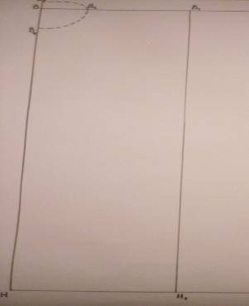  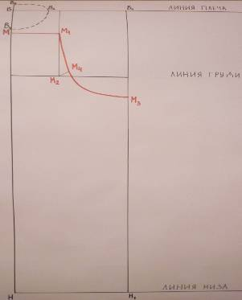  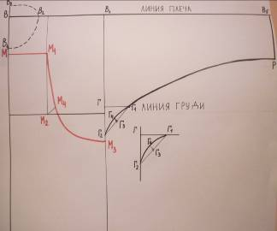  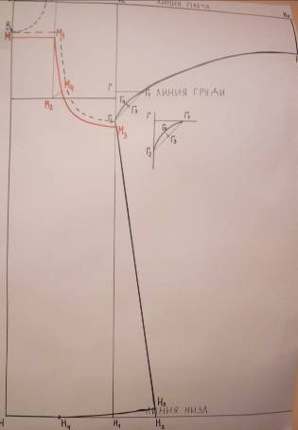

Перехожу к раскрою национального тона на ткани.
Слайды повторяются с 16 – 20.
Подведение итогов.
В конце я вам хочу показать сравнение раскроя тувинского тона с монгольским. Наши мастера кроят тувинский тон с потайным внутренним запахом. Внутренний запах выкраивается отдельно, а у монгольского тона внутренний запах кроится вместе с основным, а наружный получается со средним швом впереди. Лучше и красивее национальный тон выглядит когда внутренний запах с потайным швом, по середине шов на мой взгляд выглядит не очень эстетично и красиво. Для каждого из Вас я приготовила основы кроя национального тона в масштабе.
Слайд 21.
Спасибо за внимание!

